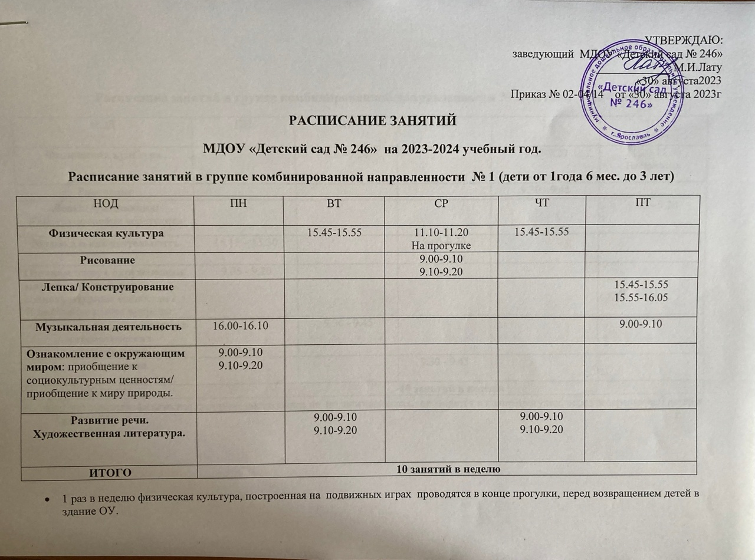

Расписание занятий в группе комбинированной направленности № 2 (дети от 3 до 4 лет).
НОД | ПН | ВТ | СР | ЧТ | ПТ
Физическая культура |  | 9.05-9.20 |  | 9.05-9.20 | 11.20-11.30  На прогулке
Рисование |  |  |  | 9.30 - 9.45
Лепка/Аппликация/  Конструирование чередуются |  |  |  |  | 9.05 - 9.20
Музыкальная деятельность | 15.15 – 15.30 |  | 9.05-9.20
Ознакомление с окружающим миром: приобщение к социокультурным ценностям / Приобщение к миру природы | 9.05 - 9.20
Формирование элементарных математических представлений |  | 9.30 - 9.45
Развитие речи |  |  | 9.30 - 9.45
ИТОГО | 10 занятий в неделю
- 1 раз в неделю физическая культура, построенная на подвижных играх, проводятся в конце прогулки, перед возвращением детей в здание ОУ.
.

Расписание занятий в группе комбинированной направленности № 3 (дети от 4 до 5 лет).
НОД | ПН | ВТ | СР | ЧТ | ПТ
Физическая культура |  | 9.35-9.55 |  | 9.35-9.55 | 11.30-11.45  На прогулке
Рисование |  |  |  | 9.05-9.25
Лепка/Аппликация/  Конструирование чередуются |  |  |  |  | 9.05-9.25
Музыкальная деятельность | 15.35-15.55 |  | 9.35-9.55
Ознакомление с окружающим миром: приобщение к социокультурным ценностям / приобщение к миру природы чередуются. | 9.05-9.25
Формирование элементарных математических представлений |  | 9.05-9.25
Развитие речи |  |  | 9.05-9.25
ИТОГО | 10 занятий в неделю
- 1 раз в неделю физическая культура, построенная на подвижных играх, проводятся в конце прогулки, перед возвращением детей в здание ОУ.

Расписание занятий в группе компенсирующей направленности № 4 (дети 4 до 6 лет).
ООД | ПН | ВТ | СР | ЧТ | ПТ
Физическая культура | 9.05-9.30 |  | 11.15.-11.40  На прогулке |  | 9.05-9.35
Рисование |  |  |  | 9.40-10.05
Лепка/ Аппликация/конструирование (Чередуются) |  |  |  |  | 9.40-10.05
Музыкальная деятельность |  | 9.05-9.30 |  | 9.05-9.35
Ознакомление с окружающим миром: предметное окружение, природное окружение, экологическое воспитание, социальное окружение | 9.40-10.05
Формирование элементарных математических представлений |  | 9.40-10.05
Развитие речи | 9.05-9.35 | 9.05-9.35 | 9.05-9.35
ИТОГО | 12 занятий в неделю

- 1 раз в неделю физическая культура, построенная на подвижных играх и спортивных упражнениях, проводятся в конце прогулки, перед возвращением детей в здание ОУ.
- В группе продолжительность учебных занятий дифференцируется в зависимости от возраста ребенка. С целью соблюдения возрастных регламентов продолжительности занятий, с детьми 5-го года жизни занятия заканчивают на 5 минут раньше.

Расписание занятий в группе комбинированной направленности № 5 (дети от 5 до 7 лет)
НОД | ПН | ВТ | СР | ЧТ | ПТ
Физическая культура | 9.45-10.15 |  | 11.15.-11.45  На прогулке |  | 9.45-10.15
Рисование |  |  |  | 9.05-9.35
Лепка/ Аппликация/ Конструирование (Чередуются) |  |  |  |  | 9.05-9.35
Музыкальная деятельность |  | 9.45-10.15 |  | 9.45-10.15
Ознакомление с окружающим миром: предметное окружение, природное окружение, экологическое воспитание, социальное окружение | 9.05-9.35
Формирование элементарных математических представлений |  | 10.25-10.55  Подготовительная гр.  15.35-16.00  Старшая гр. | 9.05-9.35  Подготовительная гр.
Развитие речи |  | 9.05-9.35
Подготовка к обучению грамоте |  |  | 9.45-10.15  Подготовительная гр.
Формирование готовности к школьному обучению (педагог-психолог) |  |  |  | 10.25-10.55  Подготовительная гр.
ИТОГО | 10 занятий в неделю с детьми 6-го года жизни; 12 занятий в неделю с детьми 7-го года жизни;

- 1 раз в неделю физическая культура, построенная на подвижных играх и спортивных упражнениях, проводятся в конце прогулки, перед возвращением детей в здание ОУ.
- В группах продолжительность учебных занятий дифференцируется в зависимости от возраста ребенка. С целью соблюдения возрастных регламентов продолжительности занятий, с детьми 6-го года жизни занятия заканчивают на 5 минут раньше.

Расписание занятий в группе компенсирующей направленности № 6 (дети 6 до 7 лет)
НОД | ПН | ВТ | СР | ЧТ | ПТ
Физическая культура | 10.25-10.55 |  | 11.45-12.15  На прогулке |  | 10.25-10.55
Рисование |  |  |  |  | 9.45-10.15
Лепка/ Аппликация /конструирование (Чередуются) |  |  |  | 9.05-9.35
Музыкальная деятельность |  | 10.25-10.55 |  | 10.25-10.50
Ознакомление с окружающим миром: предметное окружение, природное окружение, экологическое воспитание, социальное окружение | 9.05-9.35
Формирование элементарных математических представлений |  | 9.45-10.15 | 9.05-9.35
Развитие речи | 9.45-10.15 | 9.05-9.35
Подготовка к обучению грамоте |  |  | 9.05-9.35
Формирование готовности к школьному обучению (педагог-психолог) |  |  |  | 9.45-10.15
ИТОГО | 13,5 занятий в неделю с детьми 6-го года жизни; 14,5 занятий в неделю с детьми 7-го года жизни;
- 1 раз в неделю физическая культура, построенная на подвижных играх и спортивных упражнениях, проводятся в конце прогулки, перед возвращением детей в здание ОУ.

Расписание занятий в группе компенсирующей направленности № 4 (дети 4 до 6 лет).
ООД | ПН | ВТ | СР | ЧТ | ПТ
Физическая культура | 15.35-16.05 |  | 11.15.-11.40  На прогулке |  | 9.05-9.35
Рисование |  |  |  | 9.40-10.10
Лепка/ Аппликация/конструирование (Чередуются) |  |  |  |  | 9.40-10.10
Музыкальная деятельность |  | 9.05-9.30 |  | 9.05-9.35
Ознакомление с окружающим миром: предметное окружение, природное окружение, экологическое воспитание, социальное окружение | 9.40-10.05
Формирование элементарных математических представлений |  | 9.40-10.10  подг.гр.  15.35-16.00 старш.гр. | 9.40-10.10  подг.гр.
Развитие речи  Подготовка к обучению грамоте. | 9.05-9.35 | 9.40-10.05  старш.гр.  10.20-10.50  подг.гр. | 9.05-9.35
Формирование готовности к школьному обучению (педагог-психолог) |  |  | 15.30-16.00
ИТОГО | 12 занятий в неделю

- 1 раз в неделю физическая культура, построенная на подвижных играх и спортивных упражнениях, проводятся в конце прогулки, перед возвращением детей в здание ОУ.
- В группе продолжительность учебных занятий дифференцируется в зависимости от возраста ребенка. С целью соблюдения возрастных регламентов продолжительности занятий, с детьми 5-го года жизни занятия заканчивают на 5 минут раньше.

